ФЕДЕРАЛЬНОЕ АГЕНТСТВО ЖЕЛЕЗНОДОРОЖНОГО ТРАНСПОРТА
Федеральное государственное бюджетное образовательное учреждение высшего образования
«Петербургский государственный университет путей сообщения
Императора Александра I»
(ФГБОУ ВО ПГУПС)

Кафедра «Математика и моделирование»

РАБОЧАЯ ПРОГРАММА
дисциплины
«МАТЕМАТИЧЕСКАЯ ЛОГИКА И ТЕОРИЯ АЛГОРИТМОВ» (Б1.Б.28)

для специальности
10.05.03 «Информационная безопасность автоматизированных систем»

по специализации
«Информационная безопасность автоматизированных систем на транспорте»

Форма обучения – очная

Санкт-Петербург
2017

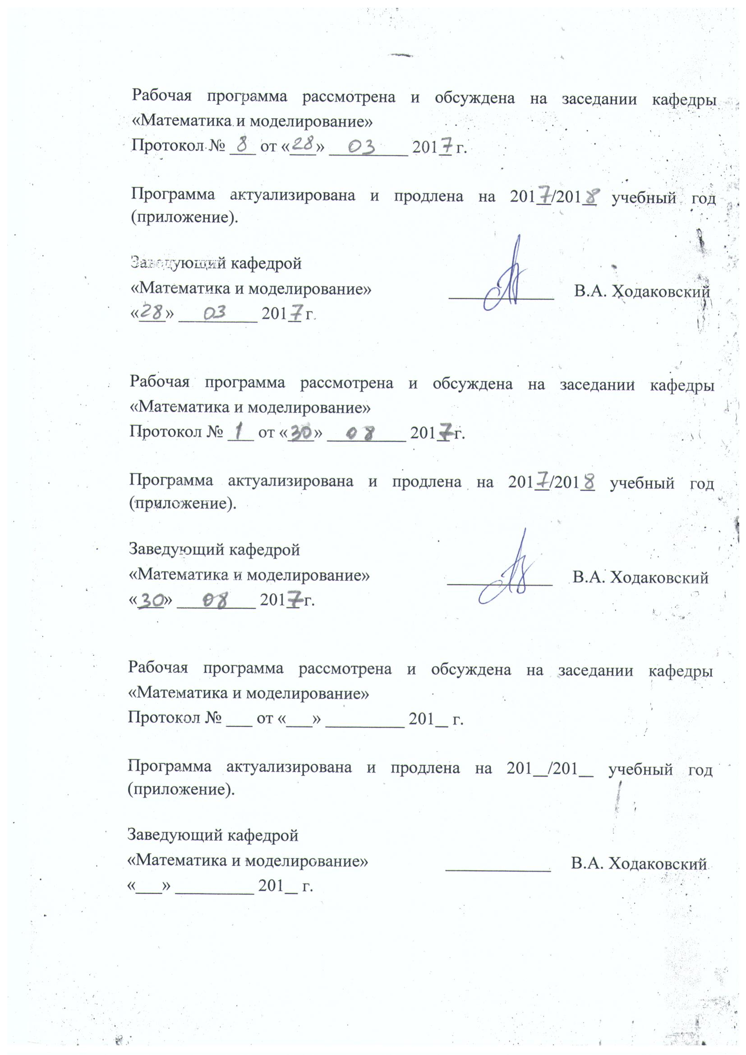
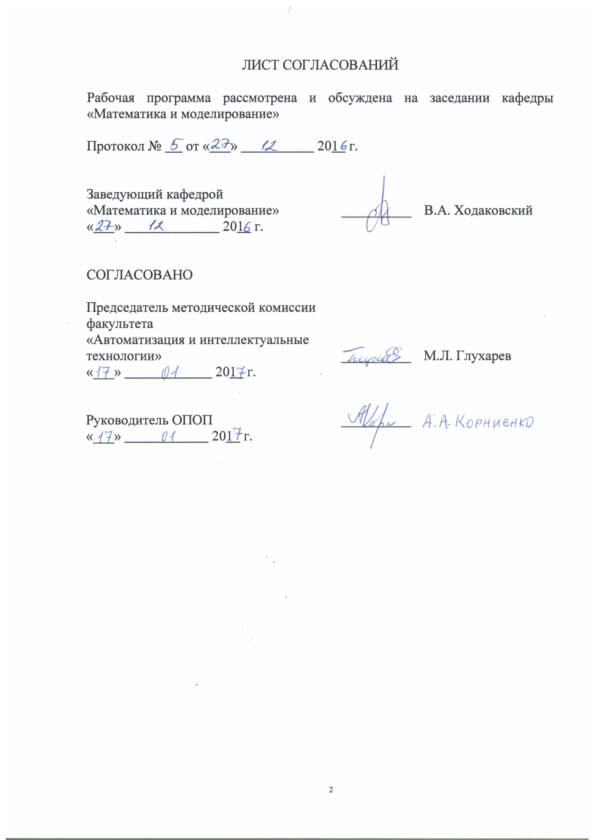

1. Цели и задачи дисциплины
Рабочая программа составлена в соответствии с ФГОС ВО, утвержденным «1» декабря 2016 г., приказ № 1509 по специальности 10.05.03 «Информационная безопасность автоматизированных систем», по дисциплине «Математическая логика и теория алгоритмов».
Целью изучения дисциплины «Математическая логика и теория алгоритмов» является ознакомление с основными элементами математической логики и теории алгоритмов, а также приобретение студентами практических навыков решения задач по данным разделам математики. Одной из главных задач при этом является освещение прикладных аспектов дисциплины, ориентация студентов в области многочисленных приложений в системном программировании, информатике, а также теории ЭВМ и автоматизированных систем.
Для достижения поставленной цели решаются следующие задачи:
- изучение основ математической логики и теории алгоритмов;
- обучение студентов основным методам анализа множества логически допустимых возможностей;
- обучение студентов основным методам преобразований логических формул, проверки аргумента, вычисления логической функции и разрешения предиката;
- расширение кругозора студентов и развитие у них творческого мышления при решении задач по комбинаторике, логике и теории алгоритмов;
- освоение методов построения алгоритмов и оценивания их сложности;
- освещение прикладного значения математической логики и теории алгоритмов.

2. Перечень планируемых результатов обучения по дисциплине, соотнесенных с планируемыми результатами освоения основной профессиональной образовательной программы
Планируемыми результатами обучения по дисциплине являются: приобретение знаний, умений, навыков.
В результате освоения дисциплины обучающийся должен:
ЗНАТЬ:
- основные принципы математической логики;
- формализации понятия алгоритма: машины Тьюринга, рекурсивные функции;
- основные понятия теории сложности алгоритмов;
- основные методы решения задач профессиональной области с применением дискретных моделей;
- основы анализа алгоритмов.

УМЕТЬ:
- оценивать сложность алгоритмов и вычислений;
- строить математические модели задач профессиональной области;
- применять стандартные методы дискретной математики к решению типовых задач;
- осуществлять поиск научной информации и работу с реферативной, справочной, периодической и монографической литературой по различным областям дискретной математики.
ВЛАДЕТЬ:
- способами оценки сложности работы алгоритмов;
- навыками самостоятельного применения формализмов логики;
- навыками проверки аргумента, вычисления логических функций;
- навыками установления разрешимости предикатов;
- навыками оценки параметров кодов и алгоритмов.
Изучение дисциплины направлено на формирование следующих общепрофессиональных компетенций (ОПК):
- способностью корректно применять при решении профессиональных задач соответствующий математический аппарат алгебры, геометрии, дискретной математики, математического анализа, теории вероятностей, математической статистики, математической логики, теории алгоритмов, теории информации, в том числе с использованием вычислительной техники (ОПК-2).
Область профессиональной деятельности обучающихся, освоивших данную дисциплину, приведена в п. 2.1 общей характеристики ОПОП.
Объекты профессиональной деятельности обучающихся, освоивших данную дисциплину, приведены в п. 2.2 общей характеристики ОПОП.

3. Место дисциплины в структуре основной профессиональной образовательной программы

Дисциплина «Математическая логика и теория алгоритмов» (Б1.Б.28) относится к базовой части и является обязательной дисциплиной.

4. Объем дисциплины и виды учебной работы
Вид учебной работы | Всего часов | Семестр
Вид учебной работы | Всего часов | 2 | 3
Контактная работа (по видам учебных занятий)  В том числе:  - лекции (Л)  - практические занятия (ПЗ)  - лабораторные работы (ЛР) | 68  34  34  - | 32  16  16  - | 36  18  18  -
Самостоятельная работа (СРС) (всего) | 76 | 40 | 36
Контроль | 36 | - | 36
Форма контроля знаний |  | Зачет | Экзамен
Общая трудоемкость: час / з.е. | 180/5 | 72/2 | 108/3

5. Содержание и структура дисциплины
5.1 Содержание дисциплины
№  п/п | Наименование  раздела дисциплины | Содержание раздела
1 | Множество логически допустимых возможностей. Логические функции. | Формулы и функции. Преобразование. Вычисление.
2 | Теория аргумента. Проверка аргумента | Аргумент, правильный аргумент. Доказательство, косвенное доказательство, проверка аргумента, метод резолюций,
3 | Теория предикатов | Предикат. Кванторы, Эквивалентные формы формул, равносильность в алгебре предикатов. Правила вывода. построение доказательств в логике предикатов.
4 | Элементы общей теории алгоритмов | Интуитивное понятие алгоритма. Свойства алгоритмов. Машина с неограниченными регистрами. Уточненное понятие алгоритма. Теоремы о нумерации последовательностей.
5 | Рекурсивные алгоритмы | Рекурсивная функция, вычислимая функция. Теоремы о примитивно- рекурсивных функциях. s-m-n теорема.
6 | Сложность алгоритмов | Оценка сложности алгоритма. Мера сложности. Свойства функций сложности. Класс задач, решаемых с полиномиальной сложностью. Примеры, D&C, DFFT. Генетические алгоритмы.

5.2 Разделы дисциплины и виды занятий

№  п/п | Наименование разделов дисциплины | Л | ПЗ | ЛР | СРС
1 | Множество логически допустимых возможностей. Логические функции. | 10 | 10 | - | 20
2 | Теория аргумента. Проверка аргумента | 6 | 6 | - | 20
3 | Теория предикатов (3 сем.) | 6 | 6 | - | 10
4 | Элементы общей теории алгоритмов | 4 | 4 | - | 10
5 | Рекурсивные алгоритмы | 4 | 4 | - | 10
6 | Сложность алгоритмов | 4 | 4 | - | 6
Итого |  | 34 | 34 | - | 76

6. Перечень учебно-методического обеспечения для самостоятельной работы обучающихся по дисциплине

№  п/п | Наименование раздела | Перечень учебно-методического обеспечения
1 | Множество логически допустимых возможностей. Логические функции. | 1. Иванов Б.И. Дискретная математика. – М., Физматлит, 2007. – 431 с.  2.Гаврилов Г.П. Сапоженко А.А. Задачи и упражнения по дискретной математике. М.: Лань, 2009. - 416 с.
2 | Теория аргумента. Проверка аргумента  (3 сем.) | 1. Иванов Б.И. Дискретная математика. – М., Физматлит, 2007. - 431 с.  2.Гаврилов Г.П. Сапоженко А.А. Задачи и упражнения по дискретной математике. М.: Лань, 2009. - 416 с.
3 | Теория предикатов | 1.Верещагин Н.К., Шень А. Лекции по математической логике и теории алгоритмов. Часть 2. Языки и исчисления. М.: Лань, 2008. - 288 с.  2.Гаврилов Г.П. Сапоженко А.А. Задачи и упражнения по дискретной математике. М.: Лань, 2009. - 416 с.
4 | Элементы общей теории алгоритмов | 1.Микони С.В. Дискретная математика для бакалавров. М.: Лань, 2012. - 192 с.  2.Гаврилов Г.П. Сапоженко А.А. Задачи и упражнения по дискретной математике. М.: Лань, 2009. - 416 с.
5 | Рекурсивные алгоритмы | 1.Верещагин Н.К.Шень А. Лекции по математической логике и теории алгоритмов. Часть 3. Вычислимые функции. М.: Лань, 2008. - 192 с.  2.Гаврилов Г.П. Сапоженко А.А. Задачи и упражнения по дискретной математике. М.: Лань, 2009. - 416 с.
6 | Сложность алгоритмов | 1. Иванов Б.И. Дискретная математика. – М., Физматлит, 2007. – 431 с.  2.Гаврилов Г.П. Сапоженко А.А. Задачи и упражнения по дискретной математике. М.: Лань, 2009. - 416 с.

7. Фонд оценочных средств для проведения текущего контроля успеваемости и промежуточной аттестации обучающихся по дисциплине

Фонд оценочных средств по дисциплине является неотъемлемой частью рабочей программы и представлен отдельным документом, рассмотренным на заседании кафедры и утвержденным заведующим кафедрой.

8. Перечень основной и дополнительной учебной литературы, нормативно-правовой документации и других изданий, необходимых для освоения дисциплины

8.1 Перечень основной учебной литературы, необходимой для освоения дисциплины
1. Глухов, М.М. Математическая логика. Дискретные функции. Теория алгоритмов. [Электронный ресурс] / М.М. Глухов, А.Б. Шишков. — Электрон. дан. — СПб. : Лань, 2012. — 416 с. — Режим доступа: http://e.lanbook.com/book/4041 — Загл. с экрана.
2. Микони С.В. Дискретная математика для бакалавров. М.: Лань, 2012. - 192 с.

8.2 Перечень дополнительной учебной литературы, необходимой для освоения дисциплины
1. Лихтарников, Л.М. Математическая логика. Курс лекций. Задачник-практикум и решения. [Электронный ресурс] / Л.М. Лихтарников, Т.Г. Сукачева. — Электрон. дан. — СПб. : Лань, 2009. — 288 с. — Режим доступа: http://e.lanbook.com/book/231 — Загл. с экрана.

8.3 Перечень нормативно-правовой документации, необходимой для освоения дисциплины
При освоении данной дисциплины нормативно-правовая документация не используется.

8.4 Другие издания, необходимые для освоения дисциплины
- Верещагин Н.К.Шень А. Лекции по математической логике и теории алгоритмов. Часть 1. Начала теории множеств. М.: Лань, 2008 – 128 с.
- Верещагин Н.К., Шень А. Лекции по математической логике и теории алгоритмов. Часть 2. Языки и исчисления. М.: Лань, 2008 – 288 с.
- Верещагин Н.К.Шень А. Лекции по математической логике и теории алгоритмов. Часть 3. Вычислимые функции. М.: Лань, 2008 – 192 с.
- Гаврилов Г.П. Сапоженко А.А. Задачи и упражнения по дискретной математике. М.: Лань, 2009. - 416 с.
- Иванов Б.И. Дискретная математика. – М., Физматлит, 2007. – 431 с.

9. Перечень ресурсов информационно-телекоммуникационной сети «Интернет», необходимых для освоения дисциплины

- Личный кабинет обучающегося и электронная информационно-образовательная среда. [Электронный ресурс]. – Режим доступа: http://sdo.pgups.ru/ (для доступа к полнотекстовым документам требуется авторизация).
- Образовательный математический сайт http://www.exponenta.ru.
- Электронно-библиотечная система ЛАНЬ [Электронный ресурс]. Режим доступа: https://e.lanbook.com — Загл. с экрана.

10. Методические указания для обучающихся по освоению дисциплины
Порядок изучения дисциплины следующий:
- Освоение разделов дисциплины производится в порядке, приведенном в разделе 5 «Содержание и структура дисциплины». Обучающийся должен освоить все разделы дисциплины с помощью учебно-методического обеспечения, приведенного в разделах 6, 8 и 9 рабочей программы.
- Для формирования компетенций обучающийся должен представить выполненные типовые контрольные задания или иные материалы, необходимые для оценки знаний, умений, навыков, предусмотренные текущим контролем (см. фонд оценочных средств по дисциплине).
- По итогам текущего контроля по дисциплине, обучающийся должен пройти промежуточную аттестацию (см. фонд оценочных средств по дисциплине).

11. Перечень информационных технологий, используемых при осуществлении образовательного процесса по дисциплине, включая перечень программного обеспечения и информационных справочных систем
Перечень информационных технологий, используемых при осуществлении образовательного процесса по дисциплине:
- перечень Интернет-сервисов и электронных ресурсов (поисковыесистемы, электронная почта, онлайн-энциклопедии исправочники, электронные учебные и учебно-методические материалы).
- электронная информационно-образовательная среда Петербургского государственного университета путей сообщения Императора Александра I [Электронный ресурс]. Режим доступа: http://sdo.pgups.ru.
Дисциплина обеспечена необходимым комплектом лицензионного программного обеспечения, установленного на технических средствах, размещенных в специальных помещениях и помещениях для самостоятельной работы: операционная система Windows, MS Office.

12. Описание материально-технической базы, необходимой для осуществления образовательного процесса по дисциплине

Материально-техническая база обеспечивает проведение всех видов учебных занятий, предусмотренных учебным планом по специальности 10.05.03 и соответствует действующим санитарным и противопожарным нормам и правилам.
Она содержит специальные помещения - учебные аудитории для проведения занятий лекционного типа, занятий семинарского типа, групповых и индивидуальных консультаций, текущего контроля и промежуточной аттестации, а также помещения для самостоятельной работы и помещения для хранения и профилактического обслуживания учебного оборудования. Помещения на семестр учебного года выделяются в соответствии с расписанием занятий.
Специальные помещения укомплектованы специализированной мебелью и техническими средствами обучения, служащими для представления учебной информации большой аудитории (мультимедийным проектором, экраном, либо свободным участком стены ровного светлого тона размером не менее 2х1.5 метра, стандартной доской для работы с маркером). В случае отсутствия стационарной установки аудитория оснащена розетками электропитания для подключения переносного комплекта мультимедийной аппаратуры и экраном (либо свободным участком стены ровного светлого тона размером не менее 2х1.5 метра).
Для проведения занятий лекционного типа предлагаются демонстрационное оборудование и учебно-наглядные пособия, обеспечивающие тематические иллюстрации, соответствующие рабочей учебной программе дисциплины.
Помещения для самостоятельной работы обучающихся оснащены компьютерной техникой с возможностью подключения к сети «Интернет» и обеспечением доступа в электронную информационно-образовательную среду организации.


Разработчик программы, профессор |  | Е.Ф. Жигалко
«27» декабря 2016 г.

